ŠPORTNI DAN

Dragi učenci, drage učenke!
Juhuhu…Danes vas čaka športni dan. Želimo, da lepo vreme res dobro izkoristite in preživite dan čim bolj športno.
Če imate možnost, se s starši odpravite na daljši pohod.
Če to ni možno, čas izkoristite za spretnostno vožnjo s kolesom po domačem dvorišču. Saj veste, naslednje šolsko leto vas čaka kolesarski izpit. Zato je ta dan kot nalašč za vajo. Na dvorišču si lahko postavite ovire in s kolesom vijugate med njimi, z roko nakazujete smer zavijanja, vadite zaviranje,…
Športni dan pa si lahko popestrite tudi z različnimi igrami z žogo, tekalnimi igrami, vajami za raztezanje in moč.
Dan preživite kar se da športno in aktivno.
Učiteljice Vida, Andreja in Katarina
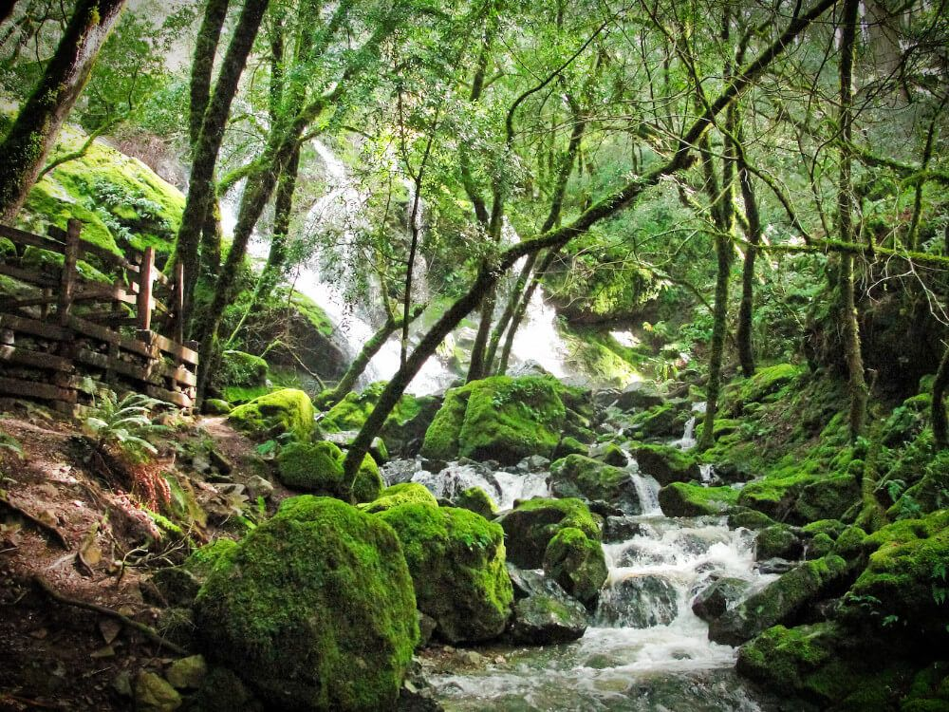
Ta fotografija avtorja Neznan avtor je licencirana pod imenom CC BY

